1/5. Pontszerű és merev test egyensúlya:

Pontszerű test: anyagi pont: a test geometriai mérete elhanyagolható elmozdulásához képest.
A pontszerű test esetében, a testet érő erők csak közös támadáspontú, azonos, vagy egymást az anyagi pontban metsző hatásvonalú külső erők lehetnek. Az ilyen erők eredője könnyen meghatározható.

Egy anyagi pont, akkor van nyugalomban, ha a rá ható erők eredője zérus,
azaz ΣF(rá ható erő)=0.

Merev test: olyan test, amelynél, bármely két pont egymástól való távolsága nem változik a mozgás során. Lassú mozgások esetén a szilárd test általában jó közelítéssel merev testnek tekinthető. Teljesen merev test a természetben nincs.

Egy test akkor van nyugalomban, ha a rá ható erők se forgató hatást, se haladó mozgást nem hoznak létre benne, azaz ΣF(rá ható erő) és ΣM(forgatónyomaték) is = 0.

A forgatónyomaték:
A forgató hatás a forgásállapot-változás.
Akkor hozhatja létre erőhatás, ha hatásvonala nem megy át a test forgástengelyén és nem is párhuzamos azzal.
A forgásállapot-változtató hatást jellemző mennyiség a forgatónyomaték, jele M, mértékegysége: N•m. M = perdületváltozás / közben eltelt idő ( ∆ N/ ∆ t), és egyenlő az erő és erőkar szorzatával is, M = F • k. A k, az erőkar, ami az erő hatásvonalának a forgástengelytől mért távolsága(erőkar=a forgáspontból az erő hatásvonalára bocsátott merőleges szakasz hossza). Az F a testre ható erő nagysága.
Egy rögzített tengelyen forgó merev test akkor van forgási egyensúlyban, ha a testet érő erőhatások forgatónyomatékainak előjeles összege nulla. A forgási egyensúlyban lévő test vagy egyenletesen forog, vagy nem forog, de haladó mozgást még végezhet.

Erre példa a mérleghinta, ahol a tengelyhez közelebb ül a nehezebb gyerek, és a tengelytől távolabb ül a könnyebb gyerek, így a hinta egyensúlyban van.

A merev testet érő erők csoportosítása hatásvonaluk szerint:
1. kitérő: térben soha nem találkoznak egymással.

2.egymást metsző: ilyenkor paralerogramma-módszerrel összeadhatóak, mivel támadáspontjuk eltolható egy közös pontba, így összegük az eredő erő nagyságát és irányát is meghatározza. Ez Newton IV. törvényének felel meg.

3. az egymással párhuzamos erők: ezek támadáspontja nem tolható el egy közös pontba, így eredőjük nem határozható meg a paralerogramma-módszerrel, két párhuzamos segéderővel megszerkeszthető az eredőjük.

Az eredő erő meghatározására érvényes szabályok:
A.) két párhuzamos hatásvonalú és megegyező irányú erő eredőjének •nagysága: a két erő nagyságának összege, •iránya megegyezik a két összetevő erő irányával, •hatásvonala a két összetevő erő hatásvonalával párhuzamos, és a nagyobb erő hatásvonalához helyezkedik el közelebb, ezt a távolságot a két erő nagyságának aránya szabja meg, a mért távolság fordítottan arányos, hiszen így lesz közelebb: d₁ / d₂ = F₂ / F₁.

B.) Két párhuzamos hatásvonalú, de ellentétes irányú erő eredőjének meghatározása: •nagysága: a két erő nagyságának különbsége, •iránya: a nagyobb összetevő irányával egyezik meg, •hatásvonala: a két összetevő erő hatásvonalával párhuzamos, azokon kívül van, és a nagyobb felől úgy helyezkedik el, hogy k₁ / k₂ = F₂ / F₁ .

C.) ha a testre két ellentétes irányú, egyenlő nagyságú, párhuzamos hatásvonalú erő hat, akkor a két erő nem egyenlíti ki egymást, a test forogni fog. Az erőpár nem helyettesíthető egyetlen erővel. Az ezt a hatást kiváltó két erőt erőpárnak nevezzük. Az erőpár forgatónyomatéka: M = F • d, d = a két erő hatásvonala közötti távolság. (erőpár forgatónyomatéka független a forgástengely helyétől)

Ha egy kiterjedt testet, ha anyagi pontként kívánunk kezelni:
Akkor be kell vezetnünk a tömegközéppont fogalmát.
Bármely szabadon forgó test mindig ugyanazon pontja körül pörög (pl. szaltózás közben a műugró), így kijelenthetjük, hogy azt a pontot, amely körül szabad mozgásuk közben a testek forognak, a test tömegközéppontjának nevezzük. Kísérletek tapasztalatával igazolt, hogy a zárt rendszer tömegközéppontja vagy nyugalomban van, vagy egyenes vonalú egyenletes mozgást végez. Pl. pörögve ellökött hasáb

Ez a lendület-megmaradás elvével összhangban van.
A testek (rendszerek) tömegközéppontjának mozgását csak külső erőhatások változtatják meg. Pl. a robbanó tűzijáték világító részecskéi által alkotott tűzgömb tömegközéppontja a fellőtt pályán maradnak a robbanás után is, azaz a belső változás nem változtatta meg a tömegközéppont mozgását.
Minden test (anyagi rendszer) tömegközéppontja úgy mozog, mintha a test összes anyaga ebbe lenne sűrítve, és a testet érő külső erők támadáspontja is ez a tömegközéppont lenne, ez a tömegközéppont tétel. Így a testek haladó mozgásának egyszerűsített leírásánál a tömegközépponttal írjuk le a testet.

A tömegközéppont helyét meg lehet határozni, ennek módja: tudjuk, hogy egy bármely pontjánál felemelt testre két külső erő hat, a nehézségi és a tartóerő. Ezek hatásvonalai függőlegesek és egybeesnek. Így mindkettőnek és eredőjüknek is ugyanezen a függőleges egyenesen van a támadáspontja, tehát a test tömegközéppontja is. Ezért ha egy testet más-más pontjánál fogva emelünk, és minden ilyen esetben megjelöljük rajta a felfüggesztési pontokon átmenő függőleges egyeneseket, akkor ezek közös metszéspontja kijelöli a test tömegközéppontjának a helyét.

Az egyensúlyban lévő felfüggesztett, vagy alátámasztott testek súlyának hatásvonala is egybeesik a nehézségi erő és a tartóerő közös hatásvonalával. E három erő közös hatásvonalát szokás súlyvonalnak is nevezni. Hasonlóan a tömegközépponthoz, a testek különböző helyzetéhez tartozó súlyvonalak közös metszéspontját (a tömegközéppontot) szokás súlypontnak is nevezni.

A tömegközéppont, és így a súlypont helyét a test anyagának elhelyezkedése határozza meg. Ezért a szabályos, homogén testek tömegközéppontja egybeesik az ilyen testek szimmetria-középpontjával. Erre ellenpélda a Jancsi bohóc.

Merev testek egyensúlyi helyzete:
A testek többsége nyugalomban, azaz egyensúlyi helyzetben van, ennek oka az, hogy a testeket érő külső hatások kiegyenlítik egymást.
Ha ezeket a merev testeket kissé kimozdítjuk egyensúlyi helyzetükből, akkor ebben az új helyzetben a külső erők eredője és forgatónyomatéka általában nem nulla.
A külső erők hatását tekintve három egyensúlyi helyzetet különböztetünk meg. Mindhárom egyensúlyi helyzetben a felfüggesztési, vagy alátámasztási pont és a súlypont ugyanazon a függőleges egyenesben van. Olyan merev testnél, ahol a tartóerőn kívül csak a gravitációs erő hat a külső erők közül, annál a testnél igaz a háromféle egyensúlyi helyzetre, hogy:

1. ha az egyensúlyi helyzetéből kitérített test (néhány billegés után) visszatér a külső erők hatására eredeti helyzetébe, akkor a test egyensúlyi helyzete biztos, azaz stabilis. Ebben az esetben a test súlypontja alacsonyabban van, mint bármely szomszédos helyzetben. Kimozdításkor a test súlypontját emelni kell, ezt a gravitációs mezővel szemben végzett munkával lehet elérni, így a gravitációs mező energiája nő, ha a testet kimozdítjuk egyensúlyi helyzetéből. Ennek ábrája:
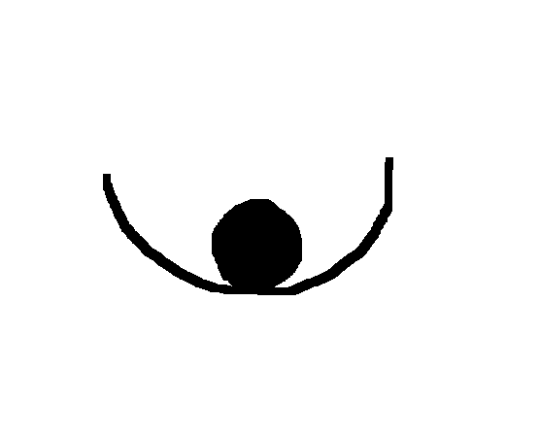
2. ha a testet a kilendítés után az erők még inkább eltávolítják az eredeti egyensúlyi helyzetéből, akkor a test bizonytalan, labilis egyensúlyi helyzetben van. Ilyenkor a test súlypontja magasabban van, mint bármely szomszédos helyzetben. Ha kimozdul ebből a helyzetből a test, akkor alacsonyabbra kerül, ekkor a gravitációs mező munkát végez a testen, így a gravitációs mező energiája csökken. Ennek ábrája:
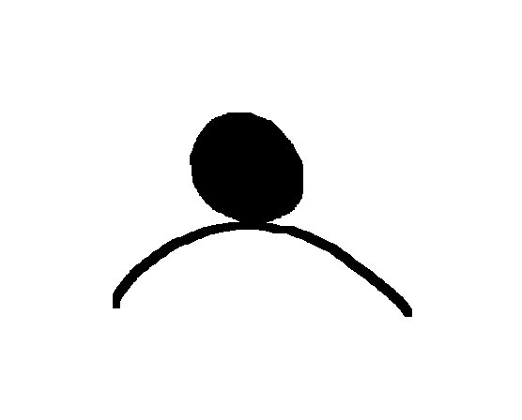
3. ha a test a kitérés utáni, új helyzetében is egyensúlyban van, akkor egyensúlyi helyzete közömbös, indifferens. Ebben az esetben a test kimozdítása közben a súlypont változatlan magasságban marad, ezáltal a gravitációs mező energiája sem változik. Ennek ábrája:
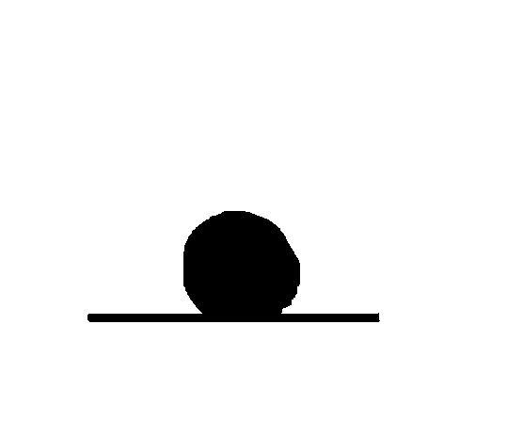
Egy test annál nehezebben borítható fel, minél nagyobb szöggel kell kibillenteni ahhoz, hogy a súlypontján átmenő függőleges egyenes kívül kerüljön az alátámasztási felületen. Egy testnek az ún. állásszilárdsága annál nagyobb, minél alacsonyabban van a test súlypontja és minél szélesebb az alátámasztási felülete.
(gravitációs nem = súly, mert a gravitációt a mező fejti ki, a súlyt, pedig a test, azzal húzza a felfüggesztést, vagy nyomja az alátámasztást) ez nekem itt zavaros, nem értem mit akartál ezzel

Az erőhatás felhasználását praktikusabbá tevő eszközök az egyszerű gépek:
Egyszerű gép: olyan egyszerű eszköz, amellyel kedvezőbbé lehet tenni az erőhatás irányát, nagyságát és támadáspontjának helyét.

Alaptípusai:
Emelő típusú: a tengely körül elforgatható rúdként használható eszközök. Működésük dinamikai feltétele: M=0.
Kétoldalú mérleg, egyoldalú emelő, csiga. A csiga nem változtatja a kifejtendő erő nagyságát, csak az irányát.
Lejtő típusú

Gyakorlatban: talicska, karos mérleg, építkezési csiga, diótörő, fokhagymanyomó, krumplinyomó, fogó, olló, csavar (=feltekert lejtő), ék, kerekes kút, gémeskút.

Egyszerű gépek fajtái (innen csak a lényeg):

Emelő
Emelőnek nevezzük azokat az eszközöket, ahol a teher egy olyan merev rúdra van erősítve, ami egy pontján elforgathatóan rögzítve van. Ilyenkor a forgástengelytől minél távolabb mozgatjuk a rudat, annál kisebb erő kifejtése elegendő. Ha a teher és a mozgatási pont a tengely egyazon oldalán van, akkor egykarú emelőről beszélünk. Ha a tengely a teher és a mozgatópont között van, akkor kétkarú emelővel van dolgunk – ilyenkor a teher a mozgatással ellentétes irányba indul meg.
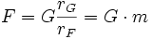 ; 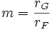
Alkalmazása: mérleg, sajtológép, talicska, sörnyitó, feszítővas,...

Lejtő
Lejtőnek nevezzük a vízszintessel egy megadott szöget bezáró síkot. Ez az eszköz alkalmas a teher ferde csúsztatására, elhanyagolható súrlódás mellett. Mivel a lejtőre helyezett test súlyereje (G) és az azt egyensúlyban tartó F erő is felbontható a lejtő irányába eső és egy arra merőleges erőre, ezáltal lehetséges a teher súlyára merőleges, annál akár jóval kisebb erővel is emelést végezni.
ill. , ahol α a vízszintes és a lejtő síkja által bezárt szög.
Alkalmazása: például teherautó rakfelületéhez támasztott lejtőn teher csúsztatása vagy gördítése felfelé.

Ék
Az ék segítségével - amely tulajdonképpen egy lejtő - tudunk különböző anyagokat szétválasztani, emelni vagy kitámasztani.
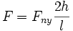, ahol F_{ny} a távolító erő, a h az ék szélessége és l az ék hossza.
Alkalmazása: fejsze, kés, véső,...

Csavar
Csavarnak nevezzük azt az eszközt, amely henger (orsó) palástján elhelyezkedő – egyazon menetemelkedéssel futó – ferde barázdák, annak mintázatához illeszkedő lyukba (csavartokba vagy orsóba) helyezve, elforgatással a henger hossztengelyével párhuzamos elmozdulás keletkezik. Ekkor a csavar kis erővel történő forgatásával is nagy erőt tudunk kifejteni az orsó elmozdulásának irányában. A csavarokat bontható kötések készítésére használják, annak végállásban jelentkező szorulását kihasználva.
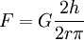, ahol h a menet egy körülfordítás alatti hosszirányú emelkedése, r a csavarorsó sugara.
Alkalmazása:
- nagy nyomás kifejtésére: prések, oldható kötések, csavarok
- kis elmozdulások előidézésére, távcsövek, mikroszkópok beállítócsavarjai, nagy pontosságú mérőműszerek, mikrométerek,...

Csiga
A csiga egy tengely körül forgó tárcsa, melynek kerületén hornyot képeznek ki kötél vagy kábel számára. Általában több csigát használnak egyszerre, melyekkel jelentős áttételt (módosítást) lehet elérni.
Fajtái: álló- és mozgócsigák. Az állócsiga az erő irányának megváltoztatására szolgál,
, F = G
míg mozgócsiga alkalmazásával az erő nagyságát csökkenthetjük (felezi a kifejtendő erőt).
,
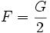
A kétfajta csiga összeépítésével létrehozott szerkezetet (differenciál) csigasornak nevezzük.
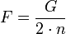, n darab álló- és n darab mozgócsigából álló csigasornál.
A csak mozgócsigák összefűzésével kialakított csigasort, ahol minden csiga felezi a terhet, hatvány, vagy archimedesi csigasornak nevezzük. Na látod, már is van egy egyszerűgép készítő fizikusod. Őt kell emlegetni néhány szóban.
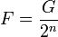
A csigasorokat nagyon nagy terhek emelésére használják.
Alkalmazása: villamosvasúti felsővezetékek kifeszítése, gyárakban nagy tömegű gépeinek, munkadarabjainak emelése, mozgatása, építési és hajódaruk,...

Hengerkerék
A hengerkerék egy közös tengelyre szerelt r sugarú hengerből és egy R sugarú kerékből áll. Az egyensúly feltétele:
ebből az áttétel
